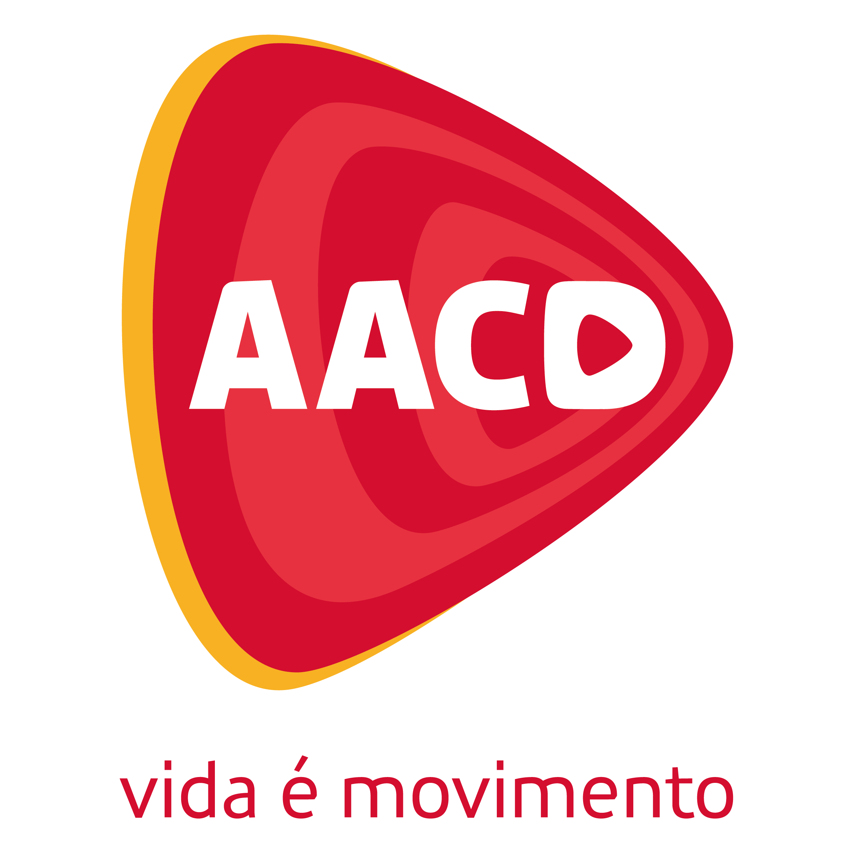


TERMO DE PRIVACIDADE - DOAÇÕES
INSTITUIÇÃO (AACD):
Nome: Associação de Assistência à Criança Deficiente. Email: dpo@aacd.org.br.

QUADRO RESUMO



OBJETO:
Este documento explica quais informações coletamos dos doadores, como a AACD usa essas informações e quais são suas opções em relação a elas.
VALIDADE E ENCERRAMENTO:
O termo de privacidade foi atualizado em janeiro de 2026 e será atualizado sempre que necessário para refletir as práticas da AACD.
COMPARTILHAMENTO DE INFORMAÇÕES:
A AACD não compartilha suas informações, exceto com prestadores de serviços, parceiros de negócio e órgãos previstos na lei, protegendo as transferências por contratos adequados.
INFORMACOES ADICIONAIS:
A AACD utiliza cookies para melhorar a experiência do usuário no site, incluindo cookies estritamente necessários, de desempenho, funcionalidade e publicidade.
CONFIDENCIALIDADE:
A AACD segue os padrões para proteger as informações pessoais que recebe, mas nenhuma medida de segurança é perfeita, sendo importante que o usuário também se proteja.

SOBRE ESTE DOCUMENTO
Este documento explica: (1) quais informações coletamos dos doadores em nosso site e canais de doação; (2) como a AACD usa essas informações; e (3) quais são suas opções em relação a elas.
Quando dizemos “a AACD”, “nós”, “nosso”, ou “nos”, estamos nos referindo à Associação de Assistência à Criança Deficiente, dona da marca “TELETON” no Brasil, que controla os dados fornecidos ou coletados.

“Informações pessoais” são os dados que identificam uma pessoa, conforme a lei. Este Termo se aplica ao site “teleton.org.br”.
Para ver outros Termos de Privacidade, como o da AACD, acesse a Central de Privacidade da AACD.

Para saber mais sobre a Campanha Teleton, clique aqui.
Para saber como a AACD usa os recursos arrecadados, clique aqui.
Se tiver dúvidas sobre este documento, entre em contato pelo e-mail dpo@aacd.org.br ou pelo Requerimento de Titulares de Dados.

TÓPICOS
- Tipo/canal de doação x Dados pessoais x Finalidade
- Informações que coletamos ou recebemos
- Como usamos as informações que coletamos ou recebemos
- Analytics, Cookies e outras tecnologias associadas ao Site
- Compartilhamento de informações
- Comunicação
- Localização dos dados e retenção
- Seus direitos e escolhas
- Segurança
- Privacidade de crianças
- Alterações neste documento e dados de contato

- TIPO/CANAL DE DOAÇÃO

X DADOS PESSOAIS X FINALIDADE

O Teleton é uma iniciativa da AACD para arrecadar recursos da sociedade para realizar os objetivos sociais da instituição.
Para isso, existem diversas opções de doação. Veja abaixo os dados tratados para cada opção:

Tipo / canal da doação | Dados tratados | Finalidade
Ligações 0500 | Nenhum (i) | Não se aplica
Doação pelo site | Nome, CPF, e-mail, celular, telefone | Processamento e registro da doação e relacionamento com o doador
Doação pelo site | Dados bancários ou do cartão de crédito | Processamento e registro da doação

As ligações para o número 0500 são gerenciadas pela Operadora de Telefonia do doador. A AACD recebe os dados consolidados das ligações, por data e valor da doação.

- INFORMAÇÕES QUE

COLETAMOS OU RECEBEMOS

Coletamos vários tipos de informações, como:
  - Informações para doações (teleton.org.br): dados necessários para o registro e processamento de doações, como nome, CPF, e-mail, telefone e dados para o meio de pagamento escolhido.

Se o pagamento for com cartão, coletamos o nome do titular, número do cartão, validade e CVV (código de segurança). Esses dados são enviados para processar a transação. Armazenamos apenas os 6 primeiros e os 4 últimos dígitos para identificar sua transação.
Se o pagamento for por débito em conta, coletamos o número do banco, agência, conta e confirmação do CPF.
A AACD não tem acesso ao seu banco ou conta, mas, se você usa o DDA, a promessa de doação pode aparecer na sua lista de pagamentos no aplicativo do banco até ser paga.
Doações por débito no Bradesco podem ser confirmadas pelo banco antes de serem debitadas, por contato da agência ou outros meios.
ATENÇÃO: Se o seu banco entrar em contato sobre doações ao Teleton, siga todas as instruções de segurança para proteger seus dados. Isso evita fraudes e golpes que usam informações do Teleton.
  - Dados de sessão: quando você acessa nosso site, recebemos informações sobre a navegação, que usamos para melhorar o site e nossas campanhas de doação. Veja mais em ʻAnalytics, Cookies e outras tecnologias associadas ao Siteʼ.
  - Dados de terceiros: podemos receber informações de outras fontes, como bases de

dados públicas ou de terceiros, e combiná-las com as suas. Essas informações são obtidas legalmente para nossos interesses em nosso objeto social, para analisar dados, evitar fraudes e divulgar nossas ações de arrecadação.

- COMO USAMOS

AS INFORMAÇÕES QUE COLETAMOS

A AACD pode acessar e usar as informações coletadas quando necessário: (a) para processar doações; (b) para campanhas de novos doadores; (c) para marketing digital da causa ou campanhas de arrecadação;
(d) para melhorar os serviços; (e) para detectar, prevenir ou resolver fraudes, mau uso, segurança da
informação ou problemas técnicos; (f) para realizar cadastros e relacionamento; ou (g) para fornecer análises ou informações Úteis.

EXEMPLOS
- Registrar sua intenção de doar
- Registrar sua doação
- Enviar confirmação e/ou agradecimento da doação

- Enviar informações sobre outras formas de doar, inclusive por correio
- Realizar pesquisas e análises

A AACD também coleta e armazena informações para cumprir obrigações fiscais e legais.
Se não quiser receber propagandas da AACD, você pode optar por sair das nossas listas de envio.

- ANALYTICS, COOKIES

E OUTRAS TECNOLOGIAS ASSOCIADAS AO SITE

Usamos cookies para melhorar sua experiência em nosso site.
Um cookie é um pequeno arquivo de texto que um site pede ao seu navegador para guardar no seu dispositivo, lembrando informações como idioma ou login.
Também usamos cookies de terceiros para publicidade e marketing. Usamos cookies para: Cookies Estritamente Necessários: essenciais para o funcionamento do site.
Cookies de Desempenho: permitem contar visitas e tráfego para melhorar o site. Cookies de funcionalidade: permitem melhor funcionalidade e personalização.
Cookies de publicidade: usados por parceiros de publicidade para mostrar anúncios relevantes, sem guardar informações pessoais diretamente.
Você pode gerenciar os cookies que não são necessários para o funcionamento do site em “Definições de cookies” no rodapé do site do Teleton, no canto inferior direito.
O site também usa Analytics, que coleta estatísticas de visitação, localização, como o visitante chegou à página (links de outros sites, buscador, AdSense ou direto), sistema
operacional, navegador, versão do sistema operacional, resolução de tela, Java, flash instalado, entre outros.
Mídias sociais: nosso site tem botões de compartilhamento do Facebook, Google, Twitter e Whatsapp. Esses recursos podem coletar seu IP, a página que você visita em nosso site e usar cookies para funcionar corretamente. Eles também podem autenticar sua identidade e permitir que você compartilhe informações pessoais conosco, como nome e e-mail, para preencher formulários ou dar feedback. Suas interações com esses recursos seguem a Política de Privacidade da empresa que os fornece.

- COMPARTILHAMENTO

DE INFORMAÇÕES

Sua privacidade é importante! Não compartilhamos suas informações, exceto com: (a) prestadores de serviços; (b) parceiros de negócio; e (c) órgãos previstos na lei. Os prestadores de serviços só têm acesso às informações necessárias para os fins aqui explicados. Essas transferências são protegidas por contratos adequados e seguem a lei.

EXEMPLOS DE COMO PODEMOS COMPARTILHAR INFORMAÇÕES COM PRESTADORES DE SERVIÇOS

  - Processamento de doações
  - Serviços de prevenção de fraude
  - Infraestrutura de computação em nuvem

O compartilhamento de informações por razões legais inclui notificações judiciais ou de órgãos que as solicitem e que a AACD acredite serem necessárias para proteger seus direitos, sua segurança, investigar fraudes ou responder a solicitações administrativas do
Governo.

COMUNICAÇÃO

A AACD pode precisar entrar em contato com você por:
  - Responder às suas perguntas. Se você entrar em contato com um problema, usaremos suas informações para responder.
  - Enviar e-mails, SMS, Whatsapp ou outras mensagens sobre serviços, doações ou outros assuntos que você tenha com a AACD. Essas comunicações são necessárias para a prestação dos serviços e não é possível optar por não recebê-las.
  - Enviar e-mails, SMS, Whatsapp ou outras mensagens sobre nossas atividades, formas de doação e outras atividades institucionais de nosso interesse. Você pode optar por não receber essas mensagens.
  - Realizar pesquisas para melhorar nossos serviços e a experiência dos nossos doadores.

- LOCALIZAÇÃO

DE DADOS E RETENÇÃO

Retemos um número limitado de dados pessoais, necessários para cumprir os propósitos, obrigações legais ou contratuais, resolver dúvidas e conflitos. Os servidores que armazenam esses dados ficam no Brasil ou em países com leis de proteção de dados semelhantes às brasileiras.
Após o período necessário, os dados são apagados ou anonimizados, conforme os procedimentos de Segurança da Informação da AACD e normas contratuais.

- SEUS

DIREITOS E ESCOLHAS

Nossos doadores podem (e devem) sempre atualizar suas informações pessoais, entrando em contato conosco pelos canais da instituição.

Quando você solicitar, a AACD informará quais informações suas são processadas, estão arquivadas ou foram compartilhadas com terceiros.

VOCÊ TAMBÉM PODE PERGUNTAR
  - Para que e por que temos suas informações pessoais;
  - Como as informações foram obtidas;
  - O que foi feito com suas informações pessoais;
  - Com quem compartilhamos suas informações;
  - Que proteções temos para proteger suas informações pessoais;
  - Por quanto tempo suas informações pessoais serão guardadas.

Essas solicitações podem ser feitas pelo e-mail dpo@aacd.org.br ou por Requerimento de Titulares de Dados Pessoais.

SEGURANÇA

A AACD segue os padrões para proteger as informações pessoais que recebe. No entanto, nenhuma medida de segurança é perfeita. Para se proteger, é importante que você também use ferramentas de segurança em seus dispositivos e dados pessoais.
Use as medidas de segurança apropriadas para o tipo de dispositivo, e-mail e outras ferramentas digitais que você usa.

- PRIVACIDADE

DE CRIANÇAS

As páginas da AACD são para o público em geral e não coletamos dados de pessoas com 18 anos ou menos neste site. Se recebermos informações de alguém com menos de 18 anos, apagaremos essas informações, a menos que tenhamos obrigações legais ou autorização do Representante legal.
Oriente seus filhos sobre o uso de canais digitais que podem expor dados e gerar movimentações financeiras.
As doações ao Teleton devem ser feitas com os dados do titular, evitando o uso de informações de crianças, mesmo que a intenção seja presenteá-las com brindes da campanha.
A divulgação de imagens de crianças e adolescentes nos sites e redes sociais da AACD têm termos específicos e autorização dos Representantes legais, devido ao objeto social da entidade.
A divulgação dessas imagens permite que a AACD divulgue atividades de utilidade pública, como ações de prevenção, habilitação e reabilitação de pessoas com deficiências físicas.

- ALTERAÇÕES NESTE

DOCUMENTO E DADOS DE CONTATO

Este documento será atualizado sempre que necessário para refletir nossas práticas. Consulte este documento sempre que tiver dúvidas sobre nossas práticas de privacidade. Se tiver dúvidas, entre em contato pelo e-mail dpo@aacd.org.br.
Anexo 1: REFERÊNCIAS

TERMOS E DEFINIÇÕES
  - LGPD (Lei Geral de Proteção de Dados): Lei 13.709/2018, que dispõe sobre o tratamento de dados pessoais, inclusive nos meios digitais (Art. 1º, LGPD). Aplica-se a qualquer operação de tratamento realizada por pessoa física ou jurídica, independentemente do meio ou país, desde que: (i) a operação seja realizada no Brasil; (ii) a atividade tenha como objetivo oferecer ou fornecer bens ou serviços ou tratar dados de pessoas localizadas no Brasil; ou (iii) os dados pessoais tenham sido coletados no Brasil (Art. 3º, LGPD).
  - Data Protection Officer “DPO”: É o encarregado de dados, pessoa indicada pelo Agente de Tratamento para ser o canal de comunicação entre o controlador, os titulares dos dados e a Autoridade Nacional de Proteção de Dados (ANPD) (Art. 5º, VIII, da LGPD).
  - Criança: pessoa até 12 anos incompletos (Art. 2º, do Estatuto da Criança e do Adolescente, Lei 8.069/1990 - ECA).
  - Adolescente: pessoa entre 12 e 18 anos (Art. 2º, do Estatuto da Criança e do Adolescente, Lei 8.069/1990 - ECA).

Atualizado em Janeiro de 2026

